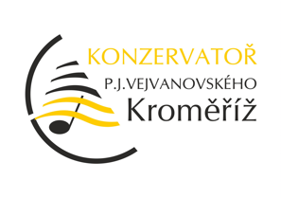 Konzervatoř P. J. Vejvanovského Kroměříž

PROTOKOL O KOMISIONÁLNÍ ZKOUŠCE

Školní rok .………..

Jméno studenta/ky …………………………………

Hlavní obor - Zpěv Učitel HLO: ……………………

Probraná látka ve školním roce

Vokalíza ………………………………………………………………………….
…………………………………………………………………………
Lidové písně …………………………………………………………………………
………………………………………………………………………… ………………………………………………………………………….
Umělé písně ………………………………………………………………………….
………………………………………………………………………….
………………………………………………………………………….
Arie antiche ………………………………………………………………………….
………………………………………………………………………….
………………………………………………………………………….
Oratorní a kantátové árie ………………………………………………………………………….
………………………………………………………………………….
Operní árie ………………………………………………………………………….
………………………………………………………………………….

Látka ke zkoušce

Vokalíza …………………………………………………………………………..
Lidové písně …………………………………………………………………………..
Umělé písně …………………………………………………………………………..
Arie antiche …………………………………………………………………………..
Oratorní a kantátové árie …………………………………………………………………………..
Operní árie …………………………………………………………………………..

Podpisy zkušební komise – členové:

Předseda zkušební komise: Klasifikace:

